新 书 推 荐
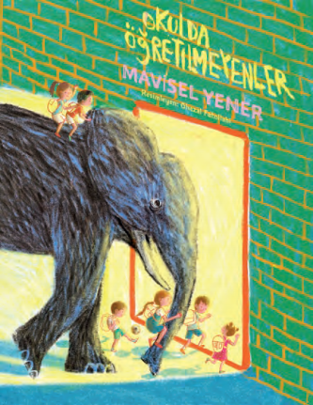
中文书名：《学校没教的事》
英文书名：Things Not Taught at School
作 者：Mavisel Yener and Ghazal Fatollahi
出 版 社：Tudem
代理公司：Tudem
页 数：32页
出版时间：2026年
代理地区：中国大陆、台湾
审读资料：电子稿
类 型：儿童故事绘本

【亮点解析】
以 “学校不教什么” 为全新视角，引导孩子重新认识校园与学习的意义。

书中不教如何吹口哨、如何和火烈鸟玩跳房子，也不直接回答 “鲨鱼怕痒吗”“雨伞翻边了怎么办” 这类天真问题，却教会孩子更珍贵的事：寻找同伴、勇敢提问、自己寻找答案。

用诗意叙事缓解入学焦虑，特别适合即将入学、对新环境心存忐忑的孩子。

聚焦校园带来的情感与社交价值：陪伴、引导、欢笑与安全感，让孩子明白，学校不只是知识课堂，更是滋养好奇心、收获友谊与勇气的成长天地。

伊朗插画师格扎尔・法托拉希以充满想象力的精美画面，与诗意文本完美呼应，将故事的温暖与童趣鲜活呈现，让孩子在阅读中感受探索与成长的快乐。

内容简介：

学校永远不会教你——如何用口哨召唤流浪猫，如何与火烈鸟玩跳房子，甚至不知道鲨鱼是否怕痒！

但它会给你更珍贵的礼物：一个总对你微笑的朋友，一位等你提问的老师，还有装满笑声的课间十分钟。

当小男孩纠结“雨伞翻面怎么办”时，老师没有给出答案，而是递来胶带和彩纸：“试试造一把属于自己的伞？”这一刻他忽然明白：真正的学习，始于放下“必须被教会”的执念。

这本书用温柔又充满童趣的方式告诉孩子：

学校不必教会所有技能，却能守护好奇、点亮想象，让每一个孩子在陪伴与鼓励中，找到属于自己的答案与热爱。

作者简介：

梅维瑟·叶纳（Mavisel Yener）：土耳其儿童文学旗帜人物，创作聚焦“非常规教育场景”。其作品《废纸箱里的宇宙》获2023年国际安徒生奖提名，擅长用诗意语言解构儿童焦虑。

​格扎尔·法托拉希（Ghazal Fatollahi）：伊朗新锐插画家，作品入选博洛尼亚童书展主视觉。受波斯细密画启发，开创“几何色块拼接”风格——用圆形喻示友谊的包容、三角象征难题的锐利，视觉符号与文本形成蒙太奇式互文。

内页插图：

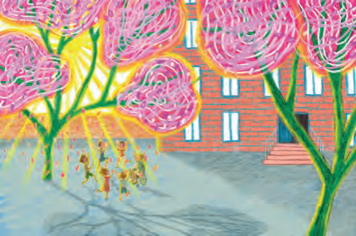
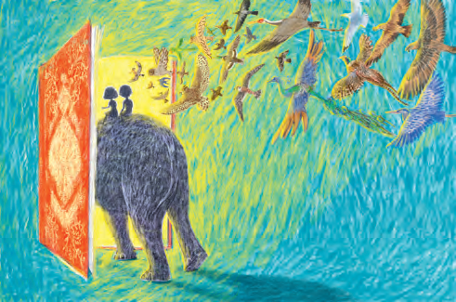

请将反馈信息发至：版权负责人
Email：Rights@nurnberg.com.cn
安德鲁·纳伯格联合国际有限公司北京代表处
北京市海淀区中关村大街甲59号中国人民大学文化大厦1705室, 邮编：100872
电话：010-82504106, 传真：010-82504200
公司网址：http://www.nurnberg.com.cn
书目下载：http://www.nurnberg.com.cn/booklist_zh/list.aspx
书讯浏览：http://www.nurnberg.com.cn/book/book.aspx
视频推荐：http://www.nurnberg.com.cn/video/video.aspx
豆瓣小站：http://site.douban.com/110577/
新浪微博：安德鲁纳伯格公司的微博_微博 (weibo.com)
微信订阅号：安德鲁纳伯格联合国际北京代表处

